**«Солнечный салатик»**

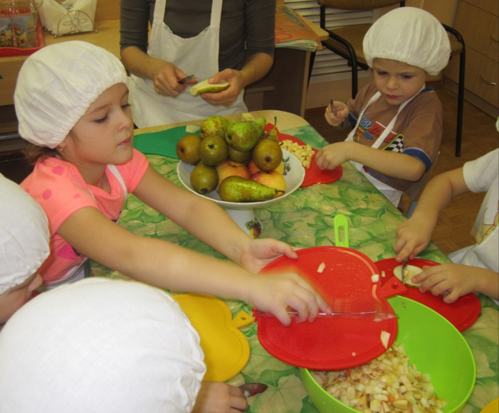

**16 ноября**

**«Дружная семейка» под руководством воспитателя (Монтессори) Давыдовой И. А. и воспитателем Смирновой А. Г. приготовили**

**«Солнечный салатик»**

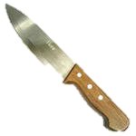

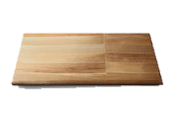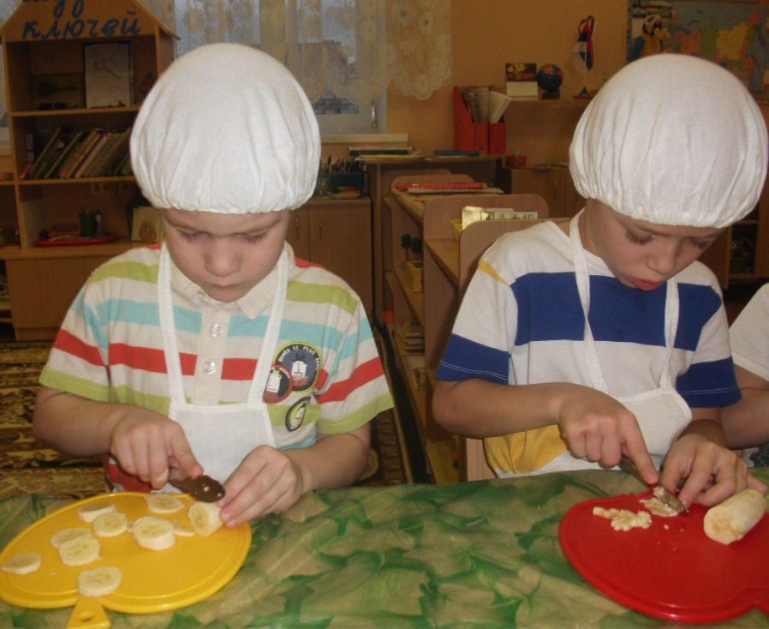

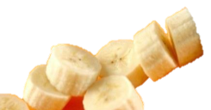

**ПОДГОТОВКА:**

* **Вымыть руки**
* **Надеть косынки, фартуки**
* **Застелить стол клеенкой**

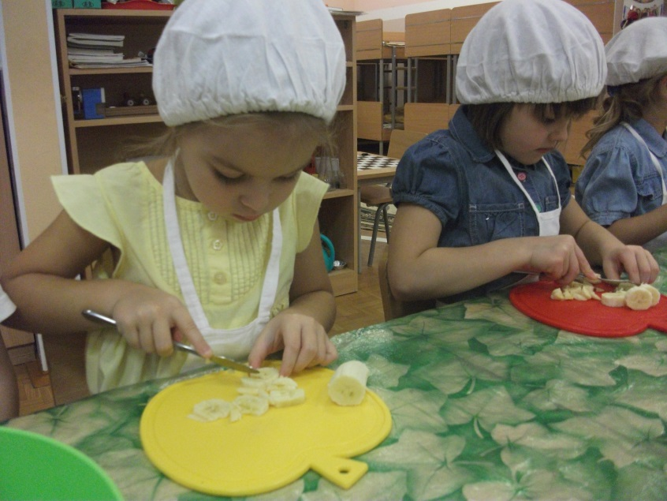

**КУХОННЫЕ ПРИНАДЛЕЖНОСТИ:**

* **Ножи**
* **Разделочные доски**
* **Миска**
* **Ложка**

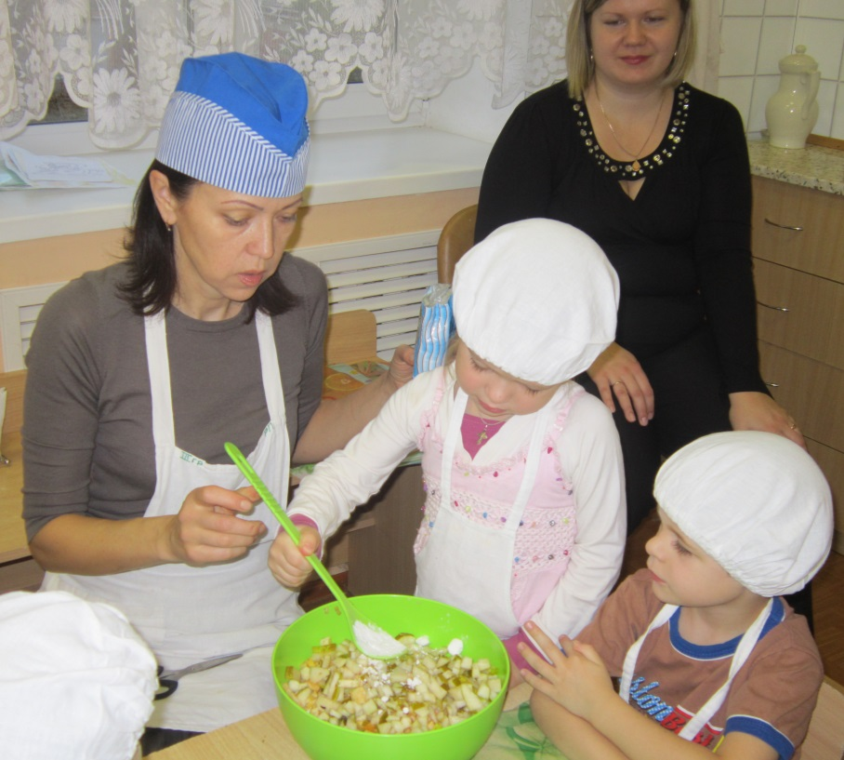

**ИНГРЕДИЕНТЫ:**

* **Яблоки**
* **Бананы**
* **Сахарная пудра**

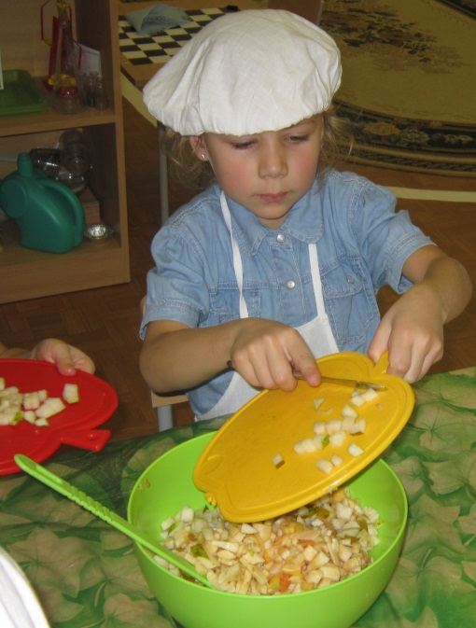

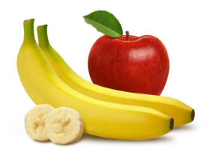

**ТЕХНОЛОГИЯ ПРИГОТОВЛЕНИЯ:**

* **Вымыть фрукты**
* **Нарезать на кусочки**
* **Засыпать сахарной пудрой**
* **Перемешать**

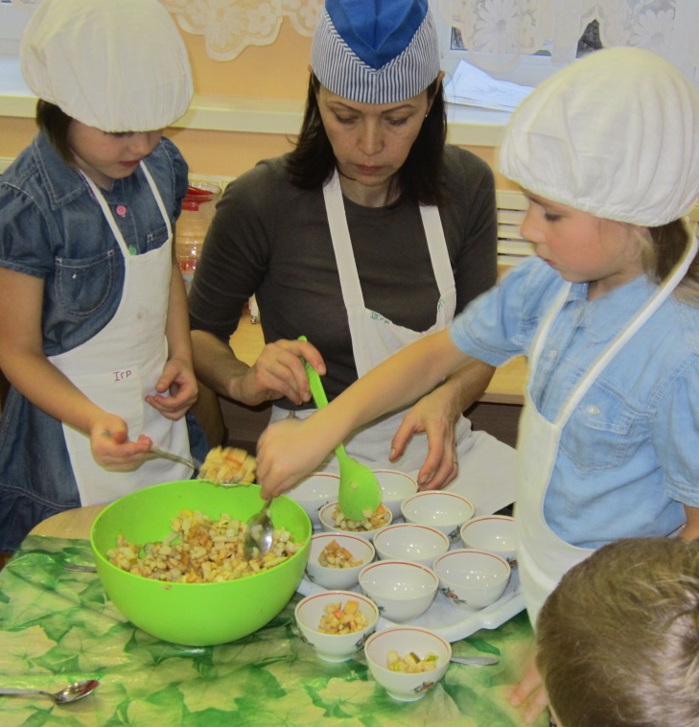

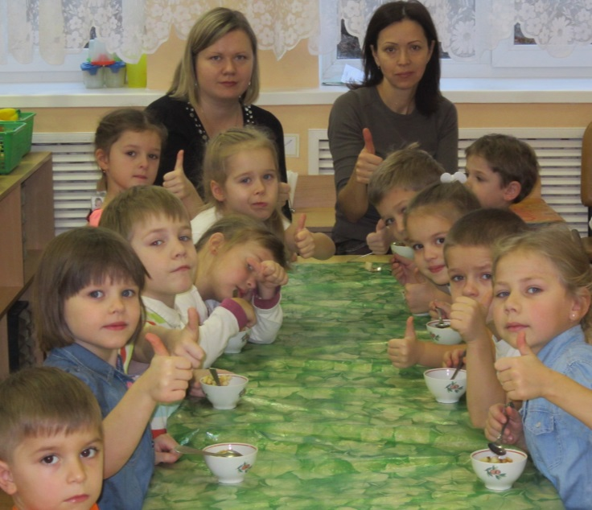

**Приятного**

**аппетита!**